МКОУ Митрофановская СОШ
Кантемировского муниципального района
Воронежской области
выпуск № 7
(март 2014-2015)

Коротко о главном:
« В калейдоскопе школьных дел» стр.1

- В КАЛЕЙДОСКОПЕ ШКОЛЬНЫХ ДЕЛ-

« Мужество – это не мода, скорая, быстротечная,
Мужество – суть мужчины, прочная, долгая, вечная!»

С 24 января по 24 февраля 2014-2015 учебного года в нашей школе проходил месячник по военно-патриотическому воспитанию. В ходе месячника прошли встречи, беседы и «круглые столы» с воинами – участниками локальных войн, участниками Великой Отечественной войны, подготовлен цикл радиопередач «Память сильнее времени» по Дням воинской славы, проведены военно-спортивные конкурсы и игры для будущих защитников Отечества, акция «Помним! Любим! Благодарим!» с поздравлением ветеранов и участников Великой Отечественной войны и т.д.
Ребята 7-11 классов подготовили ряд презентаций к памятным датам, познакомив учеников начальных классов с историческими датами и событиями.
Очень понравились ребятам военно-спортивные конкурсные программы для мальчишек «Красив в строю! Силен в бою!», где можно было посостязаться в силе, сноровке, скорости, меткости и т.д. Команды участников 7-11 классов представили оригинальные, яркие выступления, а девочки внесли в программу нотки нежности, красоты и романтики!

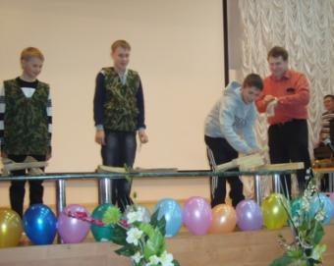

Конкурс «Экстремалов»
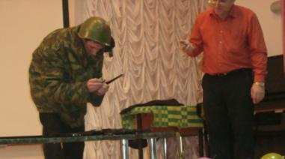

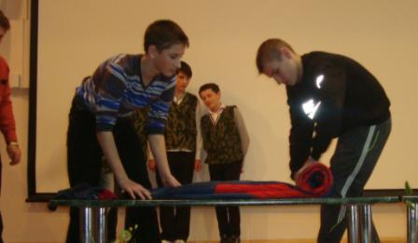

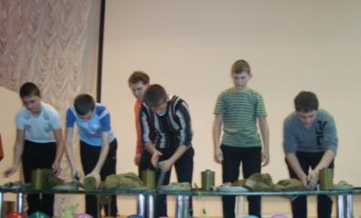

Конкурс средств индивидуальной защиты

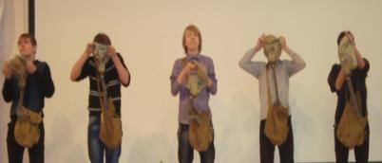

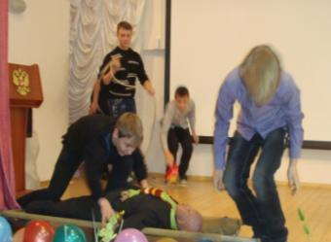

Учредитель и издатель – Совет старшеклассников МКОУ Митрофановская СОШ
Куратор: Плохих Надежда Викторовна
Главный редактор: Осипова Татьяна, 9 «Б» класс
Корреспонденты: Дудник Д., Варёнова А., Черячукина Д., Иващенко А., Шульга Е.
Фотокорреспонденты: Стеганцева Ангелина, Певченко Дарья, Губская Анастасия.
Верстка и дизайн: Боброва Мария, Яценко Анастасия, Шаповалов Иван, Огуля Илья,
Адрес редакции: МКОУ Митрофановская СОШ, кабинет №207
e-mail mitrscho@yandex.ru

Юные поэты МКОУ Митрофановской школы! Вы сможете размещать свои стихотворения, удивительные рассказы, истории! Наша газета поможет раскрыть все ваши творческие способности,
и продемонстрировать их всей школе!

